التوصيـة ITU-R P.617-6
(2025/09)
السلسلة P: انتشار الموجات الراديوية
تقنيات التنبؤ بالانتشار والبيانات المطلوبة من أجل تصميم أنظمة المرحِّل الراديوي عبر الأفق


السلسلة SA
التطبيقات الفضائية والأرصاد الجوية

تمهيـد
يضطلع قطاع الاتصالات الراديوية بدور يتمثل في تأمين الترشيد والإنصاف والفعالية والاقتصاد في استعمال طيف الترددات الراديوية في جميع خدمات الاتصالات الراديوية، بما فيها الخدمات الساتلية، وإجراء دراسات دون تحديد لمدى الترددات، تكون أساساً لإعداد التوصيات واعتمادها.
ويؤدي قطاع الاتصالات الراديوية وظائفه التنظيمية والسياساتية من خلال المؤتمرات العالمية والإقليمية للاتصالات الراديوية وجمعيات الاتصالات الراديوية بمساعدة لجان الدراسات.

سياسة قطاع الاتصالات الراديوية بشأن حقوق الملكية الفكرية (IPR)
يرد وصف للسياسة التي يتبعها قطاع الاتصالات الراديوية فيما يتعلق بحقوق الملكية الفكرية في سياسة البراءات المشتركة بين قطاع تقييس الاتصالات وقطاع الاتصالات الراديوية والمنظمة الدولية للتوحيد القياسي واللجنة الكهرتقنية الدولية (ITU-T/ITU-R/ISO/IEC) والمشار إليها في القرار ITU-R 1.
وترد الاستمارات التي ينبغي لحاملي البراءات استعمالها لتقديم بيان عن البراءات أو للتصريح عن منح رخص في الموقع الإلكتروني https://www.itu.int/ITU-R/go/patents/en حيث يمكن أيضاً الاطلاع على المبادئ التوجيهية الخاصة بتطبيق سياسة البراءات المشتركة وعلى قاعدة بيانات قطاع الاتصالات الراديوية التي تتضمن معلومات عن البراءات.

سلاسل توصيات قطاع الاتصالات الراديوية
(يمكن الاطلاع عليها أيضاً في الموقع الإلكتروني https://www.itu.int/publ/R-REC/ar)
السلسلة | العنـوان
BO البث الساتلي
BR التسجيل من أجل الإنتاج والأرشفة والعرض؛ الأفلام التلفزيونية
BS الخدمة الإذاعية (الصوتية)
BT الخدمة الإذاعية (التلفزيونية)
F الخدمة الثابتة
M الخدمة المتنقلة وخدمة التحديد الراديوي للموقع وخدمة الهواة والخدمات الساتلية ذات الصلة
P انتشار الموجات الراديوية
RA علم الفلك الراديوي
RS أنظمة الاستشعار عن بُعد
S الخدمة الثابتة الساتلية
SA التطبيقات الفضائية والأرصاد الجوية
SF تقاسم الترددات والتنسيق بين أنظمة الخدمة الثابتة الساتلية والخدمة الثابتة
SM إدارة الطيف
SNG التجميع الساتلي للأخبار
TF إرسالات الترددات المعيارية وإشارات التوقيت
V المفردات والمواضيع ذات الصلة

ملاحظة: تمت الموافقة على النسخة الإنكليزية لهذه التوصية الصادرة عن قطاع الاتصالات الراديوية بموجب الإجراء الموضح في القرار ITU-R 1.
النشر الإلكتروني
جنيف، 2025

© ITU 2025
جميع حقوق النشر محفوظة. لا يمكن استنساخ أي جزء من هذه المنشورة بأي شكل كان ولا بأي وسيلة إلا بإذن خطي من الاتحاد الدولي للاتصالات (ITU).

التوصيـة ITU-R P.617-6
تقنيات التنبؤ بالانتشار والبيانات المطلوبة من أجل تصميم
أنظمة المرحِّل الراديوي عبر الأفق
(المسألة ITU-R 205/3)
(2025-2019-2017-2013-2012-1992-1986)

مجال التطبيق
تحتوي هذه التوصية على أسلوب للتنبؤ بالانتشار من أجل تخطيط أنظمة المرحِّل الراديوي عبر الأفق.
مصطلحات أساسية
انعكاس غير مألوف عبر الطبقات، انعراج، عبر الأفق، انتثار تروبوسفوري
توصيات الاتحاد ذات الصلة
التوصية ITU-R P.452 - إجراء التنبؤ لتقدير التداخل بين المحطات على سطح الأرض عند ترددات تفوق MHz 100 تقريباً
التوصية ITU-R P.526 - الانتشار بالانعراج
التوصية ITU-R P.841 - تحويل الإحصاءات السنوية إلى إحصاءات الشهر الأسوأ
التوصية ITU-R P.2001 - نموذج انتشار أرضي واسع المدى للأغراض العامة في مدى الترددات من MHz 30 إلى GHz 50
‏ملاحظة - ينبغي استخدام أحدث طبعة من التوصية السارية.
إن جمعية الاتصالات الراديوية للاتحاد الدولي للاتصالات،
إذ تضع في اعتبارها
أ ) أنه من أجل التخطيط الملائم لأنظمة المرحِّل الراديوي عبر الأفق يكون من الضروري توفر طرائق ومعطيات تنبؤ ملائمة للانتشار؛
ب) أنه قد تم إعداد طرائق تتيح التنبؤ بأكثرية معلمات الانتشار المهمة التي تؤثر على التخطيط لأنظمة المرحل الراديوي عبر الأفق؛
ج) أنه قد تم اختبار هذه الطرائق إلى أقصى قدر ممكن بالنسبة إلى المعطيات المقيسة المتوفرة وقد تبين أنها تتيح الحصول على دقة تكون متوائمة مع التغيرية الطبيعية لعامل الانتشار ومناسبة لأكثرية التطبيقات الحالية في تخطيط النظام على حد سواء،
توصي
بأنه ينبغي أن يتم استخدام طرائق التنبؤ والتقنيات الأخرى المبينة في الملحق 1 للتخطيط لأنظمة المرحل الراديوي عبر الأفق في المديات الخاصة بالمعلمات المبينة.

الملحق 1
جدول المحتويات
الصفحة
1 مقدمة 3
2 منتجات رقمية متكاملة 3
3 خسارة الإرسال على مسيرات الانعراج 3
4 توزيع خسارة الإرسال بسبب الانتثار التروبوسفيري 4
1.4 متوسط توزيع خسارة الإرسال المتوسطة السنوية 4
2.4 متوسط توزيع الخسارة المتوسطة في أسوأ شهر 6
5 خسارة الإرسال وتحسين التوزيع بسبب الانتشار الموجه أو الانعكاس على الطبقات 6
1.5 تحديد خواص المناطق المناخية الراديوية المهيمنة على المسير 6
2.5 نقطة الانتشار الموجّه 7
3.5 خسارات حجب المواقع بالنسبة لآلية الانتشار غير المألوف 8
4.5 تصحيح الاقتران للمجرى السطحي فوق البحر 8
5.5 خسارة الاقتران الكلية لآلية الانتشار غير المألوف 9
6.5 الخسارة المعتمدة على المسافة الزاويّة 9
7.5 الخسارة المعتمدة على المسافة والوقت 9
8.5 خسارة الإرسال الأساسية المرتبطة بالانتشار الموجّه 10
6 تقييم توزيع خسارة الإرسال الكلية 10
7 استقبال التنوعية 10
1.7 التنوعية المكانية 10
2.7 تنوعية التردد 11
3.7 تنوّعية الزاوية 11
8 تأثير موقع المحطات 11
المرفق 1 للملحق 1 - مواد إضافية داعمة 12
1 التغيُّرات الموسمية والنهارية في خسارة الإرسال 12
2 تواتر الخبوّ السريع في مسيرات التناثر التروبوسفيري 12
3 عرض النطاق القابل للإرسال 13
المرفق 2 للملحق 1 - الارتفاعات الفعّالة ومعلمة خشونة المسير 13

1 مقدمة
إن الآليات الوحيدة للانتشار الراديوي الذي يتخطى الأفق التي تظهر بشكل دائم للترددات التي تفوق MHz 30 هي آليات الانعراج عند سطح الأرض والانتثار من الاضطرابات الجوية. وبالإضافة إلى ذلك، يمكن أن يحدث الانتشار الموجه أو الانعكاس على الطبقات في بعض الحالات. وإن توهين الإشارات المنعرجة يزداد بسرعة كبيرة مع المسافة والتردد ويكون احتمال الانتشار غير المألوف صغيراً نسبياً، وفي نهاية الأمر تكون الآلية الأساسية الطويلة الأجل هي آلية الانتثار التروبوسفيري. ويمكن أن تستخدم هذه الآليات لإقامة إرسال راديوي "عبر الأفق".
ونظراً إلى الاختلاف ما بين الآليات الثلاث، فإنه من الضروري النظر في مسيرات الانعراج والانتشار الموجه أو الانعكاس على الطبقات والانتثار التروبوسفيري على حدة من أجل التنبؤ بخسارة الإرسال والتحسينات.
ويتعلق هذا الملحق بتصميم أنظمة المرحل الراديوي عبر الأفق، وأحد الأهداف من ذلك هو تقديم طرائق بسيطة على نحو موجز من أجل التنبؤ بالتوزيعات السنوية وتوزيعات أسوأ شهر لخسارة الإرسال الكلية التي تعود إلى الانتثار التروبوسفيري والانتشار الموجه أو الانعكاس على الطبقات بالإضافة إلى معلومات عن مَدَيات صلاحيتها. وأحد الأهداف الأخرى من هذا الملحق هو تقديم معلومات وتقنيات أخرى بالإمكان التوصية بها في التخطيط للأنظمة عبر الأفق.

2 منتجات رقمية متكاملة
ينبغي ألا تستخدم إلا صيغ الملفات الواردة في هذه التوصية. وهي جزء لا يتجزأ من هذه التوصية. ويعطي الجدول 1 تفاصيل عن المنتجات الرقمية المستعملة في هذا الأسلوب.
الجدول 1
منتجات رقمية
اسم الملف | المرجع | المصدر | خط العرض (صفوف) |  |  | خط الطول (أعمدة)
اسم الملف | المرجع | المصدر | الصف الأول (درجة شمالاً) | المباعدة (بالدرجات) | عدد الصفوف | العمود الأول (درجة شرقاً) | المباعدة (بالدرجات) | عدد الأعمدة
DN50.txt | المرفق 1  الملحق 1 | P.452 | 90 | 1,5 | 121 | 0 | 1,5 | 241
N050.txt | المرفق 1  الملحق 1 | P.452 | 90 | 1,5 | 121 | 0 | 1,5 | 241
قيمة "الصف الأول" هي خط عرض الصف الأول.
قيمة "العمود الأول" هي خط طول العمود الأول. والعمود الأخير هو مثل العمود الأول (°360 = °0) ويُتاح لتبسيط الاستكمال الداخلي.
تعطي "المباعدة" الزيادة في خطوط العرض/الطول بين الصفوف/الأعمدة.
وترد الملفات في ملف الإضافة R-REC-P.617-6-202509-I!!ZIP-E.zip.

3 خسارة الإرسال على مسيرات الانعراج
بالنسبة إلى المسيرات الراديوية التي تمتد بشكل بسيط ما وراء الأفق أو بالنسبة إلى المسيرات التي تمتد ما وراء عائق أو سطح جبلي، يكون الانعراج عموماً أسلوب الانتثار الذي يحدد شدة المجال. وفي هذه الحالات يجب أن تطبق الطرائق الوارد وصفها في التوصية ITU-R P.526.

4 توزيع خسارة الإرسال بسبب الانتثار التروبوسفيري
إن الإشارات المستقبلة بواسطة الانتثار التروبوسفيري تبين تغيرات بطيئة أو سريعة على حد سواء. وتعود التغيرات البطيئة إلى تغيرات إجمالية في الشروط الانعراجية في الجو ويعود الخبو السريع إلى حركة التغيرات قليلة الاتساع. ويرد وصف جيد بالتغيرات البطيئة بواسطة توزيعات خسارة الإرسال المتوسط للساعة التي تكون لوغاريتمية عادية تقريباً مع تحويلات معيارية بين 4 وdB 8، وذلك يتوقف على المناخ. وإن التغيرات السريعة خلال فترة تصل لغاية 5 دقائق توزع حسب توزيع رايلغ تقريباً.
ولدى تحديد أداء الوصلات العابرة للأفق من أجل هندسيات تطغى فيها آليات الانتثار التروبوسفيري، يكون من الطبيعي تقييم توزيع خسارة الإرسال المتوسط في الساعة من أجل النسب المئوية لعدم التخطي من الوقت فوق %50.
وتبين في الفقرة 1.4 تقنية نصف تحليلية بسيطة للتنبؤ بتوزيع متوسط الخسارة السنوية للإرسال. ويرد في الفقرة 2.4 أسلوب تحويل هذه النسب المئوية الزمنية السنوية إلى متوسط أسوأ شهر. ويتضمن المرفق 1 معلومات داعمة إضافية بشأن التغيرات الفصلية واليومية في خسارة الإرسال على تردد الخبو السريع في مسيرات الانتثار التروبوسفيري وعرض نطاق الإرسال.

1.4 متوسط توزيع خسارة الإرسال المتوسطة السنوية
يُوصى بالإجراء المرحلي التالي من أجل تقييم متوسط خسارة الإرسال المتوسط السنوي L(p) الذي لا يزيد للنسب المئوية الزمنية p. ويتطلب الإجراء معلمات الوصلة لطول مسير الدائرة الكبيرة (km) d والتردد (MHz) f وكسب هوائي الإرسال (dB) G_{t} وكسب هوائي الاستقبال (dB) G_{r} وزاوية الأفق θ_{t} عند المرسل وزاوية الأفق (mrad) θ_{r} عند الاستقبال.
المرحلة 1: الحصول على قيمة متوسط الانكسارية للسطح عند مستوى البحر N₀ ومعدل التفاوت لدليل الانكسار الراديوي dN للحجم المشترك للوصلة المعنية باستخدام الخرائط الرقمية الواردة في الشكل 1 والشكل 2 على التوالي. وهذه الخرائط متاحة إلكترونياً في الموقع الإلكتروني للجنة الدراسات 3 لقطاع الاتصالات الراديوية تحت مواصفة الفقرة 2.
الشكل 1
قيمة متوسط الانكسارية للسطح عند مستوى البحر، N₀
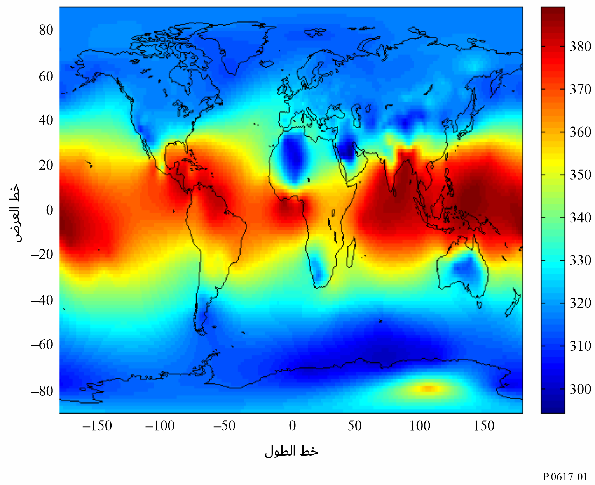
الشكل 2
متوسط معدل التفاوت لدليل الانكسار الراديوي في أدنى كيلومتر من الغلاف الجوي، dN
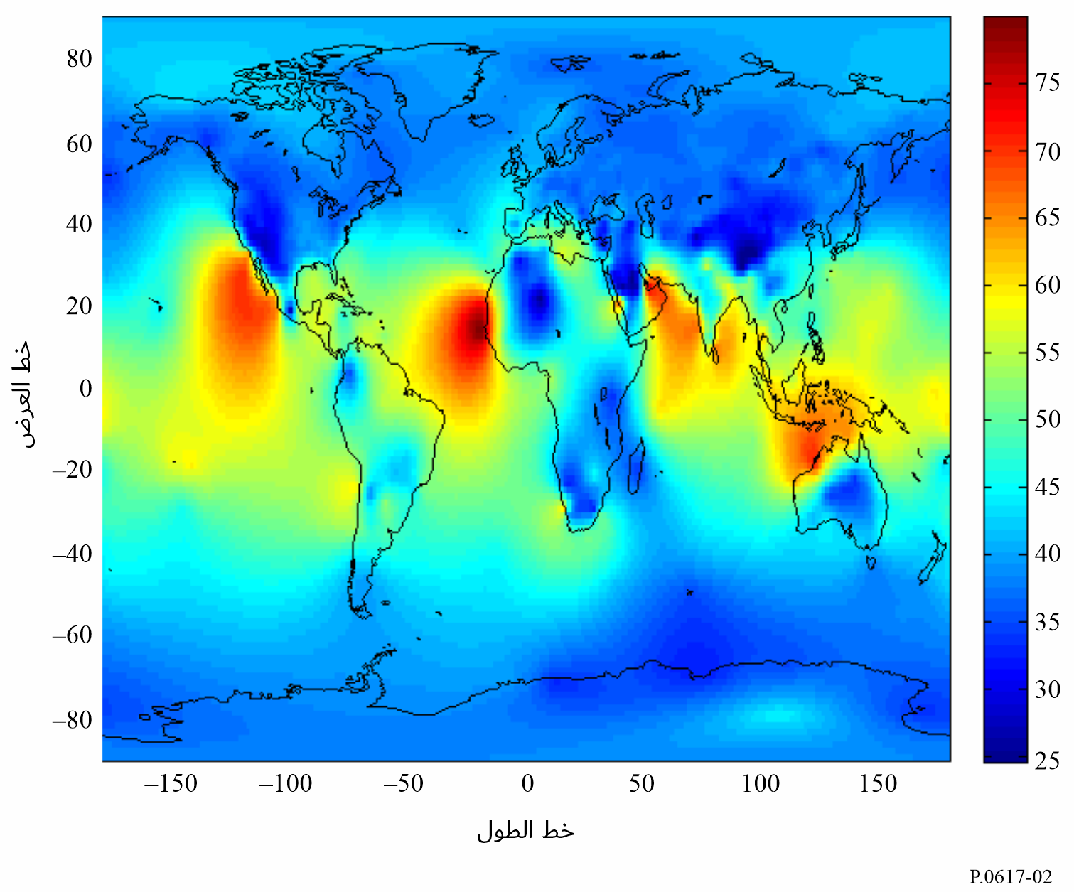
المرحلة 2: حساب زاوية الانتثار θ (المسافة الزاوية) من:
(1) θ = θ_{e} + θ_{t} + θ_{r} mrad
حيث θ_{t} وθ_{r} تمثلان زاويتي الأفق للإرسال وللاستقبال على التوالي، و
(2) θ_{e} = d . 10³ /ka mrad
مع:
d: طول المسير (km)
a: نصف قُطر الأرض km 6 370
k: عامل نصف قُطر الأرض الفعلي لشروط الانكسارية الوسطى (يجب أن تستعمل قيمة 4/3 = k إلا في حال عرفت قيمة أكثر دقة).
المرحلة 3: تقدير خسارة إقران الفتحة إلى الوسيط L_{c} من:
(3) Lc = 0.07 exp [0.055(Gt + Gr)]mmmmmmdB
حيث يمثل كل من G_{t} وG_{r} كسب الهوائي.
المرحلة 4: تقدير متوسط الخسارة السنوية المرتبط بالانتثار التروبوسفوري عند الإرسال التي لا يتم تخطيها من أجل %p من الوقت من:
$L_{bs}\left(p\right)=F+22\log_{10}{f}+17.5\log_{10}{(θ^{2}+7θ+4)}+17\log_{10}{d}+L_{c}-Y_{p}$ (4)
حيث:
$F=0.18∙N_{0}∙\exp\left({{-h}_{s}}/{h_{b}}\right)-0.23∙dN dB$ (5)
$Y_{p}=\left\{\begin{aligned}0.035N_{0}\exp\left(-h_{0}/h_{b}\right)∙{\left(-\log\left(p/50\right)\right)}^{0.67} p<50 \\ \begin{matrix}-0.035N_{0}exp⁡(-h_{0}/h_{b})∙{(-log⁡[(100-p)/50])}^{0.67} & p≥50\end{matrix}\end{aligned}\right.$ (6)
$h_{0}=h_{t}+\frac{d\sin{β}}{\sin\left(θ/{1 000}\right)}\left[\frac{1}{2}\frac{d\sin{β}}{ka\sin\left(θ/{1 000}\right)}+\sin{{θ_{t}}/{1 000}}\right]$ (7a)
يمكن الحصول على الزاوية β من خلال استخدام المعادلة التالية:
(7b)
حيث يمثل h_{t} وh_{r} (km) ارتفاعي هوائي الإرسال وهوائي الاستقبال، على التوالي.
حيث:
h_{s}: ارتفاع سطح الأرض فوق مستوى البحر (km)
h_{b}: ارتفاع المقياس (km) الذي يمكن تحديده من أجل مناخات مختلفة بطريقة إحصائية. ويمكن لأغراض مرجعية تحديد متوسط إجمالي لارتفاع المقياس من خلال h_{b} = 7,35 km.

2.4 متوسط توزيع الخسارة المتوسطة في أسوأ شهر
من أجل التوافق مع متوسط توزيع خسارة الإرسال، يتم تحديد هذا التوزيع بأفضل وجه من توزيع المتوسط السنوي بواسطة عامل تحويل. ويتم هذا الإجراء على النحو التالي:
المرحلة 1: إذا أُعطيت النسبة المئوية الزمنية للإحصاءات السنوية، احسب تحويل النسبة المئوية الزمنية للإحصاءات السنوية إلى إحصاءات الشهر الأسوأ فيما يتعلق بالانتثار التروبوسفيري الوارد في التوصية ITU-R P.841. وإذا أعطيت النسبة المئوية في أسوأ شهر، يتعين حساب التحويل.
المرحلة 2: احسب خسارة الإرسال المتوسطة في أسوأ شهر فيما يتعلق بالنسبة المئوية الزمنية المعطاة من خلال الاستعاضة عن النسبة المئوية الزمنية للإحصاءات السنوية المعطاة أو المتحصل عليها في الفقرة 1.4.

5 خسارة الإرسال وتحسين التوزيع بسبب الانتشار الموجه أو الانعكاس على الطبقات
قد يؤدي الانتشار الموجه والانعكاس على الطبقات إلى تحسين الإشارة التي يمكن أن تؤثر على تصميم النظام. والحساب التالي هو نفس الحساب الوارد في التوصية ITU-R P.2001-2، المرفق D: نموذج الانعكاس غير المألوف على الطبقات.

1.5 تحديد خواص المناطق المناخية الراديوية المهيمنة على المسير
احسب مسافتين تعطيان أطول قسمين متواصلين للمسير يمران عبر المناطق المناخية الراديوية التالية:
d_{tm}: القسم المتواصل الأرضي (الداخلي أو الساحلي) الأطول للمسير (km)؛
d_{lm}: القسم الداخلي الأطول للمسير (km).
ويصف الجدول 2 المناطق المناخية الراديوية اللازمة للتصنيف أعلاه.
الجدول 2
المناطق المناخية الراديوية
نوع المنطقة | الرمز | التعريف
أراض ساحلية | A1 | الأراضي الساحلية والشواطئ، أي الأراضي المجاورة للبحر حتى ارتفاع m 100 نسبة إلى متوسط مستوى سطح البحر أو الماء، على أن يكون محصوراً في مسافةٍ قدرها 50 km من أقرب منطقة بحرية.
داخلية | A2 | جميع الأراضي، خلاف تلك الساحلية أو الشواطئ المعرفة بوصفها "أراض ساحلية" أعلاه.
بحرية | B | البحار والمحيطات والكتل المائية الكبيرة الأخرى (أي تلك التي تغطي دائرة لا يقل قُطرها عن km 100).

الكتل المائية الداخلية الكبيرة
تُعرّف الكتلة المائية الداخلية "الكبيرة"، التي تُعتبر واقعة في المنطقة B، على أنها كتلة تبلغ مساحتها km 7 800² على الأقل مع استثناء مساحات الأنهار. ويجب تضمين الجزر الموجودة داخل الكتل المائية هذه بوصفها مياه داخل العمليات الحسابية لهذه المنطقة إذا كان أكثر من %90 من مساحة أراضيها لا يعلو أكثر من m 100 فوق متوسط مستوى سطح الماء. أما الجزر التي لا تفي بهذه المعايير فيجب تصنيفها بوصفها أراضٍ برية (يابسة) لأغراض الحسابات المتعلقة بالمساحات المائية.
مناطق البحيرات الداخلية أو المناطق الرطبة الكبيرة
يُطلق على المناطق الداخلية الكبيرة التي تزيد مساحتها على ²km 7 800 وتحتوي على الكثير من البحيرات الصغيرة أو على شبكة من الأنهار اسم المناطق "الساحلية" التابعة للمنطقة A1 من قبل الإدارات المعنية إذا كانت نسبة %50 من مساحتها مائية وكان أكثر من %90 من أراضيها لا يعلو أكثر من m 100 فوق متوسط مستوى سطح الماء.
ومن الصعب تحديد المناطق المناخية العائدة للمنطقة A1 والكتل المائية الداخلية الكبيرة ومناطق البحيرات الداخلية والمناطق الرطبة بطريقة لا لبس فيها. وبناءً على ذلك يُطلب إلى الإدارات المعنية القيام بتسجيل تلك المناطق الواقعة ضمن تخومها الإقليمية، والتي ترغب في تعريفها بوصفها تنتمي إلى فئة من تلك الفئات، لدى مكتب الاتصالات الراديوية (BR) للاتحاد الدولي للاتصالات. وفي حال عدم وجود معلومات مسجلة تناقض لذلك، تُعتبر جميع مناطق الأراضي بأنها مناطق تنتمي للمنطقة A2.
ولأغراض مرجعية، يمكن استخدام الأكفة الساحلية الواردة في خريطة العالم الرقمية للاتحاد (IDWM)، التي يتيحها مكتب الاتصالات الراديوية في الموقع الإلكتروني: https://www.itu.int/pub/R-SOFT-IDWM.

2.5 نقطة الانتشار الموجّه
احسب المعلمة بالاستناد إلى القسم الداخلي الأطول للمسير :
$τ=\left[1-e^{-\left(4.12×{10}^{-4}×d_{lm}^{2.41}\right)}\right]$ (8)
احسب المعلمة μ₁ التي تميز الدرجة التي يكون المسير عندها فوق الأرض، على النحو التالي:
$μ_{1}={\left[{10}^{\frac{-d_{m}}{16-6.6τ}}+{10}^{-\left(2.48+1.77τ\right)}\right]}^{0.2}$ (9)
حيث تكون قيمة المعلمة μ₁ محددة بموجب μ₁ ≥ 1.
احسب المعلمة μ₄ التي تعطى بما يلي:
$μ_{4}=\left\{\begin{matrix}{10}^{\left(-0.935+0.0176\left|φ_{mn}\right|\right)\log{μ_{1}}} & for \left|φ_{mn}\right|≤70° \\ {10}^{0.3\log{μ_{1}}} & for \left|φ_{mn}\right|>70°\end{matrix}\right.$ (10)
حيث تمثل φ_{mn} خط العرض لمنتصف المسير.
تُعطى الآن نقطة الانتشار غير المألوف β₀ (%) لموقع مركز المسير بواسطة:
$β_{0}=\left\{\begin{matrix}{10}^{-0.015\left|φ_{mn}\right|+1.67}μ_{1}μ_{4} & \% & for \left|φ_{mn}\right|≤70° \\ 4.17μ_{1}μ_{4} & \% & for \left|φ_{mn}\right|>70°\end{matrix}\right.$ (11)

3.5 خسارات حجب المواقع بالنسبة لآلية الانتشار غير المألوف
تتمثل التصويبات لزوايا ارتفاع الأفق للمُرسل والمستقبل بما يلي:
$g_{t}=0.1∙d_{lt}$ (12)
$g_{r}=0.1∙d_{lr}$ (13)
حيث تمثل d_{lt} وd_{lr} (km) المسافات من المطراف إلى الأفق. وبالنسبة لمسيرات في خط البصر فإنها تحدد المسافات إلى النقطة ذات خسارة حد السكين الكبرى.
تُحسب الخسارات بين الهوائيات وآلية الانتشار غير المألوف المرتبطة بحجب المواقع على النحو التالي:
زوايا ارتفاع الأفق المعدلة للمُرسل والمستقبل:
(14) $θ_{st}=θ_{t}-g_{t}$ mrad
(15) $θ_{sr}=θ_{r}-g_{r}$ mrad
خسارات حجب المواقع للمُرسل والمستقبِل بالنسبة للمجرى:
$A_{st}=20\log\left\lfloor 1+0.361∙θ_{st}∙{\left(f∙d_{lt}\right)}^{1/2}\right\rfloor +0.264∙θ_{st}∙f^{1/3} dB∙θ_{st}>0$ (16)
$A_{st}=0 dB otherwise$ (17)
$A_{sr}=20\log\left\lfloor 1+0.361∙θ_{sr}∙{\left(f∙d_{lr}\right)}^{1/2}\right\rfloor +0.264∙θ_{sr}∙f^{1/3} dB∙θ_{sr}>0$ (18)
$A_{sr}=0 dB otherwise$ (19)

4.5 تصحيح الاقتران للمجرى السطحي فوق البحر
احصل على المسافة الممتدة من كل مطراف إلى البحر باتجاه المطراف الآخر:
d_{ct} = مسافة الساحل من المرسل km (20)
d_{cr} = مساحة الساحل من المستقبل km (21)
تصويبات الاقتران للمجرى السطحي فوق البحر بالنسبة للمُرسل والمستقبل، A_{ct} وA_{cr} على التوالي، فيبلغ كلاهما صفراً باستثناء المجموعات التالية من الشروط:
dB
if (ω≥ 0.75) and (d_{ct} ≤ d_{lt}) and (d_{ct} ≤ 5 km) (22)
(23) $A_{ct}=0$ dB otherwise
dB
if (ω ≥ 0.75) and (d_{cr} ≤ d_{lr}) and (d_{cr} ≤ 5 km) (24)
(25) $A_{cr}=0$ dB otherwise
حيث تمثل ω جزءاً من المسير فوق البحر، وتمثل h_{ts} وh_{rs} ارتفاع المرسل والمستقبل فوق متوسط سطح البحر.

5.5 خسارة الاقتران الكلية لآلية الانتشار غير المألوف
يمكن الآن حساب خسارة الاقتران الكلية بين الهوائيين وآلية الانتشار غير المألوف على النحو الآتي:
$A_{ac}=102.45+20∙\log\left[f\left(d_{lt}+d_{lr}\right)\right]+A_{lf}+A_{st}+A_{sr}+A_{ct}+A_{cr} dB$ (26)
ويعتبر A_{lf} تصحيحاً تجريبياً يعلل تزايد التوهين مع طول الموجة في الانتشار الموجّه:
$A_{lf}=\left(45.375-137.0f+92.5f^{2}\right)ω dB if f<0.5 GHz$ (27)
$A_{lf}=0 dB otherwise$ (28)

6.5 الخسارة المعتمدة على المسافة الزاويّة
التوهين الزاويّ المحدد ضمن آلية الانتشار غير المألوف:
(29) $γ_{d}=5∙{10}^{-5}∙k∙a∙f^{1/3}$ dB/mrad
زوايا ارتفاع الأفق المعدلة للمُرسل والمستقبل:
(30) $θ_{at}=min\left(θ_{t},g_{t}\right)$ mrad
(31) $θ_{ar}=min\left(θ_{r},g_{r}\right)$ mrad
المسافة الزاويّة الكلية المعدّلة للمسير:
(32) $θ_{a}=\frac{1 000∙d}{ka}+θ_{at}+θ_{ar}$ mrad
الخسارة المعتمدة على المسافة الزاويّة:
(33) $A_{ad}=γ_{d}∙θ_{a}$ dB

7.5 الخسارة المعتمدة على المسافة والوقت
تُحسب الخسارة في آلية الانتشار غير المألوف التي تعتمد على كلٍ من مسافة الدائرة الكبرى والنسبة المئوية من الوقت بالقيام أولاً بحساب قيمة ما يلي.
المسافة المعدّلة لعامل خشونة التضاريس الأرضية:
(34) $d_{ar}=min\left(d-d_{lt}-d_{lr},40\right)$ km
عامل خشونة التضاريس الأرضية:
(35) $μ_{3}=exp\left\lfloor -4.6×{10}^{-5}\left(h_{m}-10\right)\left(43+6∙d_{ar}\right)\right\rfloor ∙h_{m}>10 m$
(36) $μ_{3}=1$ otherwise
حيث h_{m} هي معلمة خشونة المسير الواردة في المرفق 2.
أما الحد اللازم لتصحيح هندسة المسير فهو:
$α=-0.6-3.5∙{10}^{-9}∙d^{3.1}∙τ$ (37)
وإذا كان α > 3,4–، ضع α =3,4− .
عامل هندسة المسير:
$μ_{2}={\left[\frac{500d^{2}}{ka{\left(\sqrt{h_{te}}+\sqrt{h_{re}}\right)}^{2}}\right]}^{α}$ (38)
وإذا كان μ₂ > 1، ضع 1 = μ₂. وتمثل h_{te} وh_{re} ارتفاع المرسل والمستقبل فوق السطح المنتظم الوارد في المرفق 2.
النسبة المئوية من الزمن المرتبطة بالانتشار غير المألوف المعدلة لموقع عام وخواص محددة للمسير:
$β=β_{0}∙μ_{2}∙μ_{3} \%$ (39)
والأس اللازم لخسارة معتمدة على الوقت:
$Γ=\frac{1.076 exp\left\{{-10}^{-6}d^{1.13}\left\lfloor 9.51-4.8\log{β}+0.198{\left(\log{β}\right)}^{2}\right\rfloor \right\}}{({2.0058-\log{β)}}^{1.012}}$ (40)
الخسارة المعتمدة على الوقت:
(41) $A_{at}=-12+\left(1.2+0.0037d\right)\log\left(\frac{p}{β}\right)+12{\left(\frac{p}{β}\right)}^{Γ}+\frac{50}{q}$ dB
حيث q = p-100.

8.5 خسارة الإرسال الأساسية المرتبطة بالانتشار الموجّه
تُعطى خسارة الإرسال الأساسية المقترنة بالانتشار غير المألوف بما يلي:
$L_{ba}=A_{ac}+A_{ad}+A_{at}$ dB (42)

6 تقييم توزيع خسارة الإرسال الكلية
من أجل حسابات المدى الدينامي التي تتطلب تقييماً بالتوزيع للنسب المئوية الزمنية المنخفضة، لا يمكن أن يفترض أن هناك انتثاراً تروبوسفيرياً صافياً. وإن قيم خسارة الإرسال التي لم يتم تخطيها خلال نسب مئوية صغيرة من الزمن سوف تحدد بآلية الانتشار غير المألوف. وترتبط آليات الانتثار التروبوسفوري والانتشار الموجه/الانعكاس على الطبقات إلى حد كبير ويتم الجمع بينهما من ناحية القوة عند هذه النسب المئوية الزمنية. ويمكن الجمع بين خسارة الإرسال الأساسية لهاتين الآليتين لإعطاء خسارة كلية بواسطة المعادلتين (4) و(42).
dB $L\left(p\right)=-5log⁡\left({{10}^{-0.2L_{bs}}+10}^{-0.2L_{ba}}\right)$ (43)

7 استقبال التنوعية
إن الخبوّ الحاد الذي يظهر مع انتشار الانتثار التروبوسفيري يخفض بحدة من أداء الأنظمة التي تستخدم أسلوب الانتشار هذا. ويمكن أن يخفض أثر الخبو عن طريق استقبال التنوّعية باستخدام إشارتين أو أكثر التي تخبو بشكل مستقل نوعاً ما ويعود ذلك إلى الاختلافات في مسير أو تردد الانتثار. وبالتالي، فمن المعروف أن استعمال المكان أو الزاوية تنوعية التردد يخفض النسب المئوية الزمنية التي يتم خلالها تخطي خسارات إرسال كبيرة إلا أنه من الممكن أن يكون لتنوعية الزاوية نفس أثر تنوعية الفضاء العمودي كما يمكن أن تكون أكثر توفيراً.

1.7 التنوعية المكانية
يمكن أن تستخدم التنوعية المكانية أفقياً أو عمودياً وذلك يتوقف على ما هو ملائم للموقع المعني. إن التباعدان التنوعيان الملائمان Δh وΔv الأفقيان أو العموديان على التوالي للترددات التي تزيد عن MHz 1 000 يبينان بواسطة علاقات تجريبية:
m (44)
m (45)
حيث تمثل D قُطر الهوائي بالأمتار m 20 = I_{h} وI_{v} m 15 = هما سُلَّمَي طول تجريبيين في الاتجاهين الأفقي والعمودي على التوالي.

2.7 تنوعية التردد
بالنسبة إلى التجهيزات التي يُرغب فيها استخدام تنوعية الترددات، يبين فصل تردد ملائم (MHz) Δf للترددات التي تزيد عن MHz 1 000 بواسطة العلاقة التالية:
MHz (46)
حيث:
f: التردد (MHz)
D: قُطر الهوائي (m)
θ: زاوية الانتثار (mrad) المتحصل عليها من المعادلة (1)
I_{v}: m 15 سلم الطول الوارد أعلاه.

3.7 تنوّعية الزاوية
يمكن أن تستخدم تنوعية الزاوية كذلك ويستخدم فيها مغذيان هوائيان متباعدان أو أكثر في الاتجاه العمودي مع عاكس مشترك. وإن ذلك يخلق أحجاماً مختلفة مشتركة متباعدة عمودياً مشابهة لوضع التنوعية المكانية العمودية. إن المباعدة الزاوية Δθ_{r} المطلوبة من أجل الحصول على نفس أثر المباعدة العمودية Δv (m) في المعادلة (45) في مسير متناظر تقريباً هي:
$Δθ_{r}=arc tan\left({Δv}/{500d}\right)$ (47)
حيث d تمثل طول المسير (km).

8 تأثير موقع المحطات
إن موقع وصلات الإرسال يتطلب شيئاً من العناية. ولا يجب أن تسد حزمات الهوائي بواسطة أشياء قريبة ويجب أن توجه الهوائيات بشكل بسيط فوق الأفق. ويتوقف الارتفاع الأمثل الدقيق على المسير والشروط الجوية إلا أنه يقع ضمن 0,2 إلى 0,6 مرة لعرض الحزمة فوق الأفق.
إن القياسات التي تُجرى عن طريق نقل الحزمة التي يبلغ كسب هوائيها dB 53 بعيداً عن اتجاه أفق الدائرة الكبيرة لمرسلين كل ذات GHz 2 يبعد km 300 الواحد عن الآخر قد بينت انخفاضاً في معدل القدرة المستقبلة بنسبة dB 9 للدرجة الواحدة. وقد ظهر ذلك مع انخفاضات في زاوية الانتثار على الدرجات الأولى الثلاث في كل من السمت والارتفاع لكل مسير ولمدى واسع من النسب المئوية الزمنية.

المرفق 1
للملحق 1
مواد إضافية داعمة

1 التغيُّرات الموسمية والنهارية في خسارة الإرسال
في المناخات المعتدلة، تختلف خسارة الإرسال سنوياً ويومياً. ويميل متوسط الخسارات الشهري ليكون أعلى في فصل الشتاء منه في الصيف. ويتراوح المدى بين 10 و15 dB عبر مسيرات برية تتراوح بين 150 و250 km، لكنه يتضاءل بازدياد المسافة. وتظهر القياسات التي أجريت في الأجزاء الأوروبية من الاتحاد الروسي على مسير بطول 920 km وبتردد 800 MHz فارقاً قدره dB 2 فقط بين متوسطي الصيف والشتاء. وتكون الاختلافات النهارية أكثر وضوحاً في الصيف، بمدى يتراوح بين 5 وdB 10 عبر مسيرات برية تتراوح بين 100 و200 km. وتُتكبد أكبر خسارة إرسال في فترة ما بعد الظهر، وأقل خسارة في الصباح الباكر. وتكون المسيرات البحرية أكثر عرضة من المسيرات البرية للتأثر بالطبقات فائقة الانعراج والمرتفعة، لذلك يكون تفاوت التغيرات فيها أوسع. ولعل ذلك ينطبق أيضاً في فصل الصيف. اًعلى الأقاليم المسطحة المنخفضة والأقاليم الساحلية في المناطق البحرية.
وفي المناخات الصحراوية الجافة والحارة، يبلغ التوهين أقصاه في فصل الصيف. فتزيد التغيرات السنوية للمتوسطات الشهرية عن dB 20 في مسيرات متوسطة المسافة، فيما تكون التغيرات النهارية كبيرة جداً.
في المناخات الاستوائية، تصغر التغيرات السنوية والنهارية عموماً.
وفي مناخات الأمطار الموسمية حيث أجريت قياسات (السنغال، بربادوس)، تصادَف القيم القصوى للتغيرات أثناء موسم الأمطار، ويكون التوهين في أدناه بين المواسم الرطبة والجافة.

2 تواتر الخبوّ السريع في مسيرات التناثر التروبوسفيري
يتواتر الخبوّ السريع بواقع بضع مرات في الدقيقة عند الترددات الأدنى من نطاق الموجات الديسيمترية (UHF). ومن شأن تراكب عدد من المكونات المتغيرة غير المتماسكة أن يعطي إشارة ذات اتساع بتوزيع رايلي (Rayleigh)، وتبين أن ذلك يكاد يصح عند تحليل التوزيع على مدى فترات تصل إلى خمس دقائق. وإذا ما شكلت أنواع أخرى من الإشارات جزءاً كبيراً من الإشارة المستقبَلة، يطرأ تعديل على هذا التوزيع. وقد لوحظ خبوّ مفاجئ وعميق وسريع عند عبور اضطراب أمامي وفق وصلة. ويمكن للانعكاسات عن الطائرات أن تسبب خبواً سريعاً وواضحاً.
وقد دُرس تواتر الخبو السريع بدلالة دالة الارتباط التلقائي مع الزمن التي توفر "متوسط تواتر الخبو" لفترات قصيرة من الوقت تكون فيها الإشارة ساكنة. وتبين أن متوسط قيمة "متوسط تواتر الخبو" يكاد يزداد طرداً مع ازدياد طول المسير وتردد الموجة الحاملة، ويتناقص قليلاً بازدياد قُطر الهوائي.
وقد أظهرت القياسات أيضاً أن سرعة الخبوّ تبلغ ذروتها عندما يزيد متوسط خسارة الإرسال الساعية عن متوسط المدى الطويل. وبوجه عام، تبين أن معدل الخبو يتناقص بتناقص خسارة الإرسال إلى ما دون متوسط المدى الطويل. وتكون معدلات الخبو في أدناها خلال الأحداث التي يطغى عليها الانتشار بالمجرى.
والأهم هو الخبو الأسرع في المتوسط الساعي لقيم خسارة الإرسال التي تزيد عن متوسط المدى الطويل. وتعطي القياسات القليلة المتاحة (بتردد 2 GHz) متوسط معدلات خبو تتراوح بين 20 و30 حالة خبو في الدقيقة.

3 عرض النطاق القابل للإرسال
إن الانقطاعات المختلفة التي تؤدي إلى انتشار انتثاري تشق مسيرات قد تختلف من حيث العدد ووقت الإرسال. ووفقاً لذلك، لا يوجد ترابط تام بين معاملات الإرسال لترددين متجاورين، الأمر الذي يؤدي إلى تشويه الإشارة المرسلة. ويكون عرض النطاق القابل للإرسال هو عرض النطاق الذي تقبل فيه الإشارة المرسَلة التشويه الحاصل بفعل هذه الظاهرة. لذلك، يتوقف عرض النطاق هذا على طبيعة كل من الإشارة المرسلة (المهاتفة المتعددة، وصور التلفزيون، إلخ.) وعلى التشويه المقبول لهذه الإشارة. وتبين الدراسات التي أجريت في فرنسا أن:
- زيادة كسب الهوائي توسع عرض النطاق القابل للإرسال حتى الحد الذي يزداد فيه أيضاً تردي الكسب (لقيم الكسب التي تزيد عن dB 30 تقريباً)؛
- وفي حال تساوي كل الأمور الأخرى، يتوقف عرض النطاق القابل للإرسال على بنية الغلاف الجوي وبالتالي على المنطقة المناخية المعنية؛
- ويضيق عرض النطاق القابل للإرسال بازدياد المسافة، ولكن ذلك يخضع لقانون لا يسري بالطريقة نفسها على جميع المناخات؛
- ويضيق عرض النطاق القابل للإرسال عندما تكون زوايا الانطلاق إيجابية، ويتوسع عندما تكون هذه الزوايا سلبية.

المرفق 2
للملحق 1
الارتفاعات الفعّالة ومعلمة خشونة المسير
النمذجة التالية مماثلة لتلك الواردة في القسم 8.3 من التوصية ITU-R P.2001-2 بشأن الارتفاعات الفعالة ومعلمة خشونة المسير.
وتُحسب الارتفاعات الفعّالة للمرسل والمستقبل فوق التضاريس الأرضية بالنسبة لسطح منتظم ملائم للمظهر الجانب‍ي على النحو الآتي.
احسب القيم الأولية المؤقتة لارتفاعات السطح المنتظم عند طرفي الإرسال والاستقبال للمسير كالتالي:
(48) $v_{1}=\sum_{i=2}^{n}{\left(d_{i}-d_{i-1}\right)}\left(h_{i}-h_{i-1}\right)$
(49) $v_{2}=\sum_{i=2}^{n}{\left(d_{i}-d_{i-1}\right)}\left[h_{i}\left({2d}_{i}+d_{i-1}\right)+h_{i-1}\left(d_{i}+{2d}_{i-1}\right)\right]$
(50) $h_{stip}=\left(\frac{2v_{1}d-v_{2}}{d^{2}}\right)$ m amsl
(51) $h_{srip}=\left(\frac{v_{2}-v_{1}d}{d^{2}}\right)$ m amsl
حيث تشير d_{i} إلى مسافة المرسِل من النقطة ذات الترتيب ith في المظهر الجانب‍ي (km)، وتشير h_{i} إلى ارتفاع النقطة ذات الترتيب ith في المظهر الجانب‍ي فوق مستوى سطح البحر (m)، i: 1، 2، 3 ... n، وهو مؤشر نقطة المظهر الجانبي، وتشير n إلى عدد نقاط المظهر الجانبي.
إذا كان ()، يعاد تقييم h_{stip} باستعمال:
(52) $h_{stip}=h_{ts}-1$ m amsl
حيث h_{ts}=h₁+h_{tg}, h_{tg} هو ارتفاع المركز الكهربائي للإرسال.
إذا كان ، يعاد تقييم h_{sr} باستعمال:
(53) $h_{srip}=h_{rs}-1$ m amsl
حيث h_{rs}=h_{n}+h_{rg}, h_{rg} هو ارتفاع هوائي الاستقبال فوق سطح الأرض.
ويعطى ميل خط الارتداد بطريقة المربعات الأقل باستعمال:
(54) $m=\frac{h_{srip}-h_{stip}}{d}$ m/km
والآن يُعطى الارتفاعان الفعّالان لهوائيي الإرسال والاستقبال فوق سطح منتظم كما يلي:
(55) $h_{te}=h_{ts}-h_{stip} m$
(56) $h_{re}=h_{rs}-h_{srip} m$
احسب معلمة خشونة المسير باستعمال المعادلة:
(57) $h_{m}=max\left[h_{i}-\left(h_{srip}+{md}_{i}\right)\right]$ m
حيث يأخذ مؤشر المظهر الجانبي i جميع القيم من i_{lt} إلى i_{lr} شاملة لها. وi_{lt} وi_{lr} هما مؤشرا مسافات الأفق للمرسِل والمستقبِل.

